Профилактика Острой Кишечной Инфекции – памятка для населения

Наибольший подъем заболеваемости кишечными инфекциями наблюдается в летне-осенний период, что связано с массовыми выездами на дачи, употреблением овощей и фруктов, расширением уличной торговли скоропортящимися продуктами, купанием в открытых водоемах.
Возбудители острых кишечных инфекций могут находиться на поверхностях различных предметов, овощах, ягодах, фруктах. К кишечным инфекциям относятся дизентерия, сальмонеллез, брюшной тиф, паратифы А и Б, холера, пищевые токсикоинфекции, вирусный гепатит А, вирусные кишечные инфекции (ротавирусная, энтеровирусная и т.д.).
Основными проявлениями заболевания кишечными инфекциями, на которые следует обращать внимание, являются слабость, вялость, плохой аппетит, диарея, рвота, боли в животе, повышение температуры и появление озноба.
Для всех этих заболеваний характерным является проникновение возбудителей через рот и размножение их в кишечнике человека, откуда они с выделениями вновь попадают во внешнюю среду: почву, воду, на различные предметы и продукты питания.
Возбудители кишечных инфекций обладают высокой устойчивостью во внешней среде, сохраняя свои болезнетворные свойства в течение от нескольких дней до нескольких недель и даже месяцев. В пищевых продуктах возбудители кишечных инфекций не только сохраняются, но и активно размножаются, не меняя при этом внешнего вида и вкуса продукта. Но при действии высокой температуры, например, при кипячении, возбудители кишечных инфекций погибают.

Для профилактики ОКИ необходимо:
1. Выбирать безопасные пищевые продукты
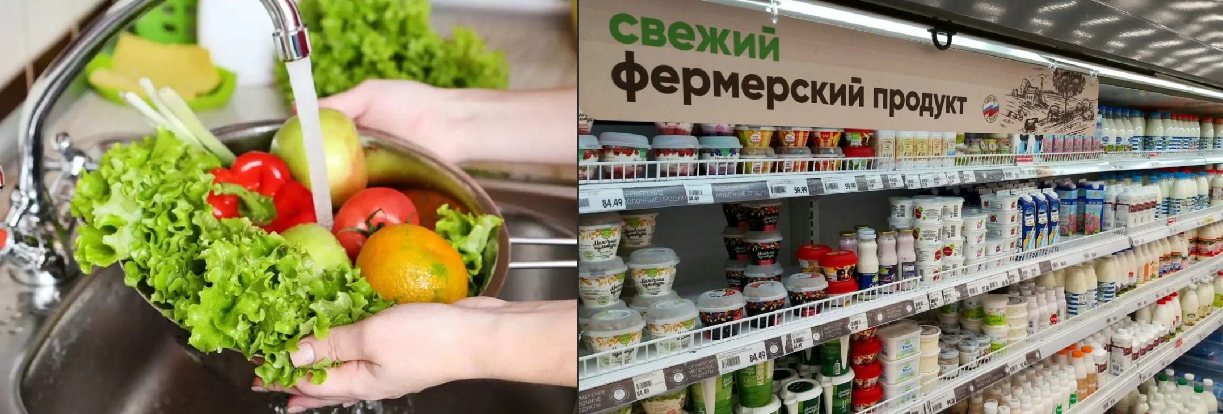

При покупке продуктов обращайте внимание на соблюдение сроков годности, особенно скоропортящихся продуктов. Многие продукты, такие как фрукты и овощи, потребляют в сыром виде, в то время как другие — рискованно есть без предварительной обработки. Например, необходимо покупать пастеризованное, а не сырое молоко. Определенные продукты, которые потребляются сырыми, требуют тщательной мойки, например, салат. Нельзя употреблять продукты с истекшим сроком годности. Овощи и фрукты употреблять только после мытья их чистой водой и ошпаривания кипятком.

2. Тщательно готовить пищу
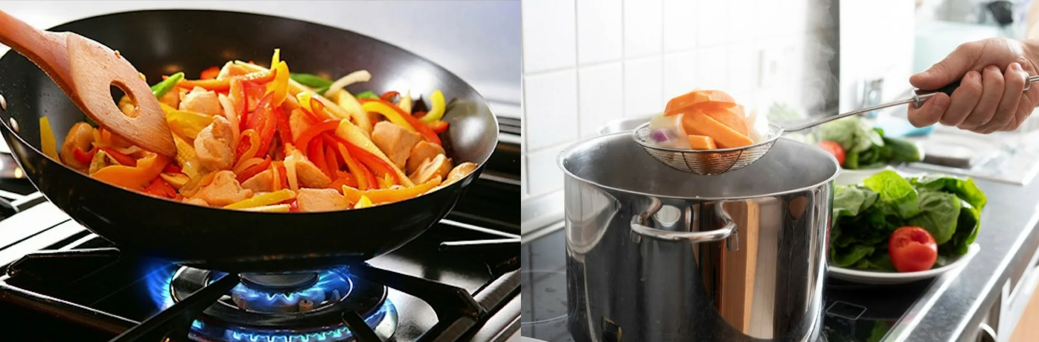

Многие сырые продукты, главным образом, птица, мясо и сырое молоко, часто обсеменены патогенными микроорганизмами. В процессе варки (жарки) бактерии уничтожаются, но помните, что температура во всех частях пищевого продукта должна достигнуть 70°С. Тщательно прожаривайте или проваривайте продукты, особенно мясо, птицу, яйца и морепродукты. Замороженное мясо, рыба и птица должны полностью размораживаться перед кулинарной обработкой, не размораживайте продукты при комнатной температуре.

3. Употреблять приготовленную пищу без промедления
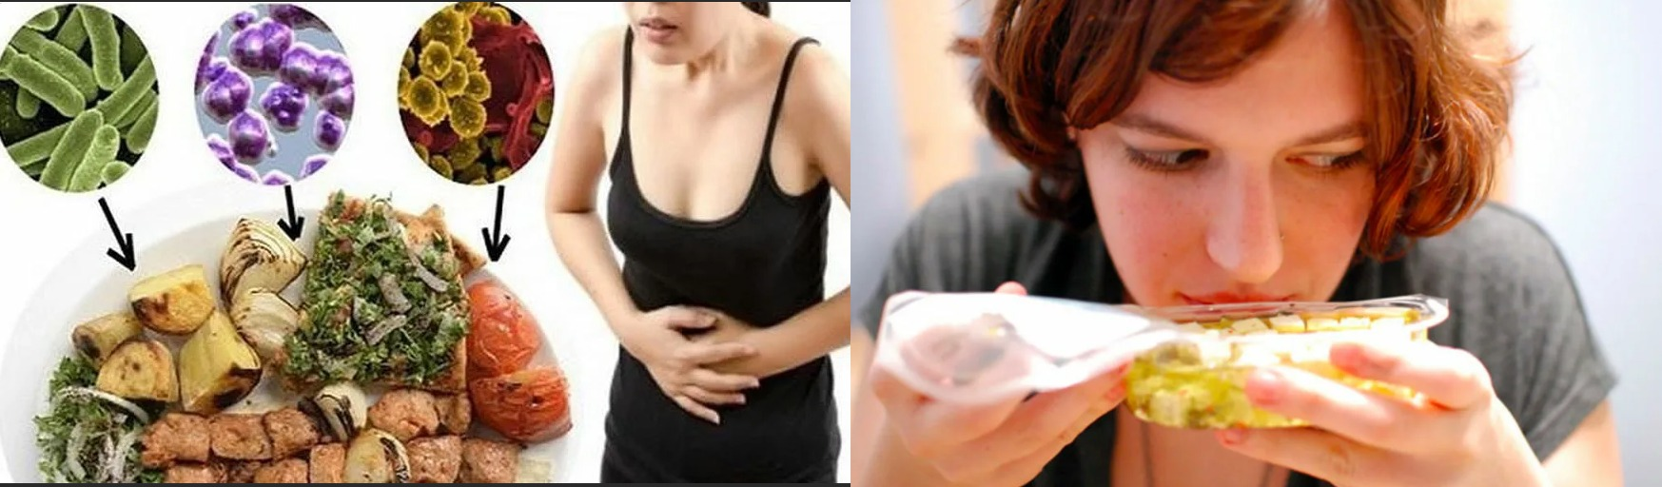

Когда приготовленная пища охлаждается до комнатной температуры, микробы в ней начинают размножаться. Чем дольше она остается в таком состоянии, тем больше риск получить пищевое отравление. Чтобы себя обезопасить, ешьте пищу сразу после приготовления.
4.Тщательно хранить пищевые продукты
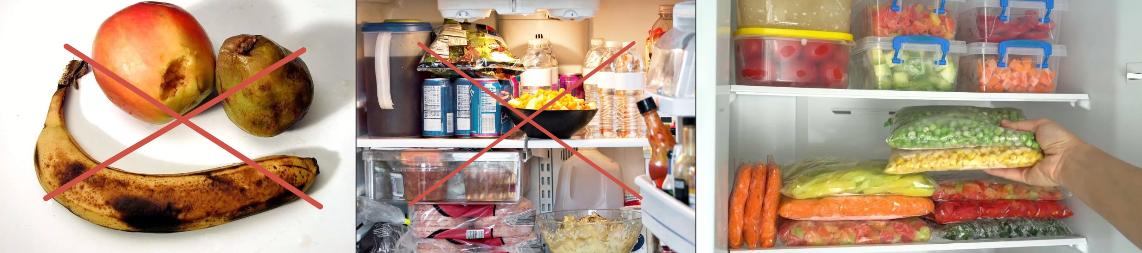

Не оставляйте приготовленную пищу при комнатной температуре более чем на 2 часа. Скоропортящиеся продукты сохранять в холодильниках в пределах допустимых сроков хранения. Не храните пищу долго, даже в холодильнике.

5.Избегать контакта между сырыми и готовыми или неподвергающимися при употреблении термической обработке (хлеб, сахар и т.п.) пищевыми продуктами
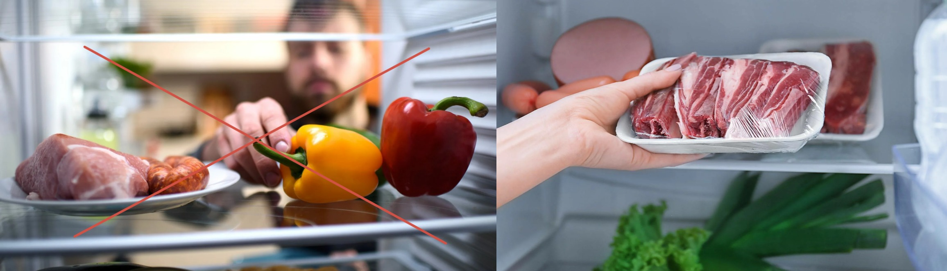

Правильно приготовленная пища может быть загрязнена путем соприкосновения с сырыми продуктами. Это перекрестное загрязнение может быть явным, когда, например, сырое мясо соприкасается с готовой пищей. Для обработки сырых продуктов необходимо пользоваться отдельными ножами и разделочными досками.

6.Чаще мыть руки. Просто чаще мойте руки
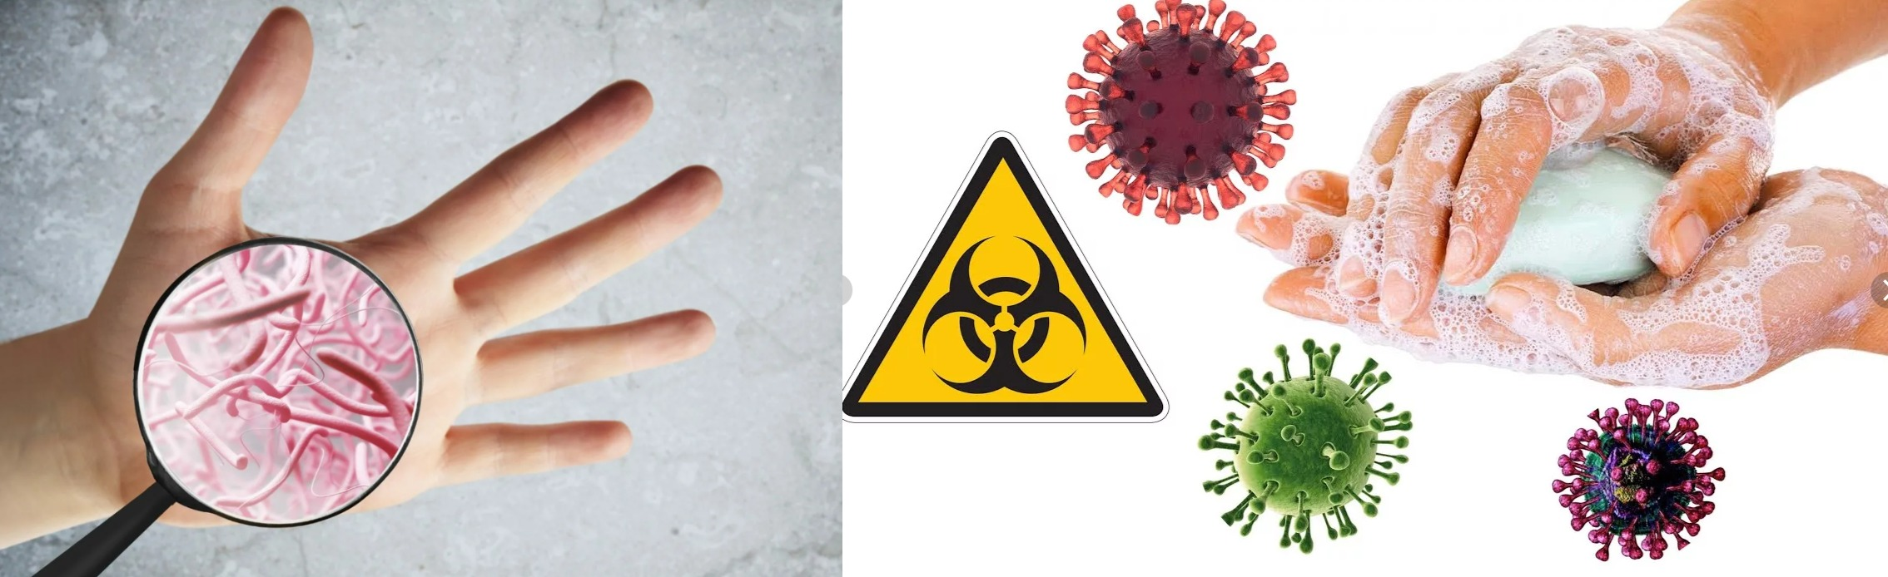

Мойте руки всегда — после прихода домой, до и после посещения туалета, до и после приготовления пищи, перед кормлением ребенка.

7. Содержать кухню в идеальной чистоте
Так как пища легко загрязняется, любая рабочая поверхность, используемая для ее приготовления, посуда, разделочный инвентарь должны быть абсолютно чистыми. Полотенца для посуды должны меняться каждый день. Тряпки для мытья полов также требуют частой стирки.

8. Хранить пищу защищенной от насекомых, грызунов
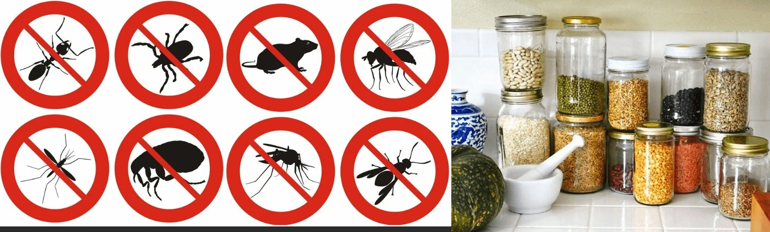
Насекомые и грызуны часто являются переносчиками патогенных микроорганизмов, которые вызывают пищевые отравления.Для надежной защиты продуктов храните их в плотно закрывающихся банках (контейнерах).

9. Использовать чистую воду

Чистая вода исключительно важна как для питья, так и для приготовления пищи, мытья посуды. Для питья используйте только кипяченую или бутилированную воду.

10. Не купаться в водоемах, где это не рекомендуется

Купаться в открытых водоемах в летний период года можно только в специально отведенных местах.

11. При появлении симптомов острой кишечной инфекции необходимо сразу обратиться за медицинской помощью, а не заниматься самолечением

Несвоевременное обращение за медицинской помощью может отрицательно сказаться на здоровье и привести к заражению окружающих.
Соблюдение всех перечисленных рекомендаций поможет Вам избежать заболевания острыми кишечными инфекциями. Помните, что любое заболевание легче предупредить, чем лечить.

